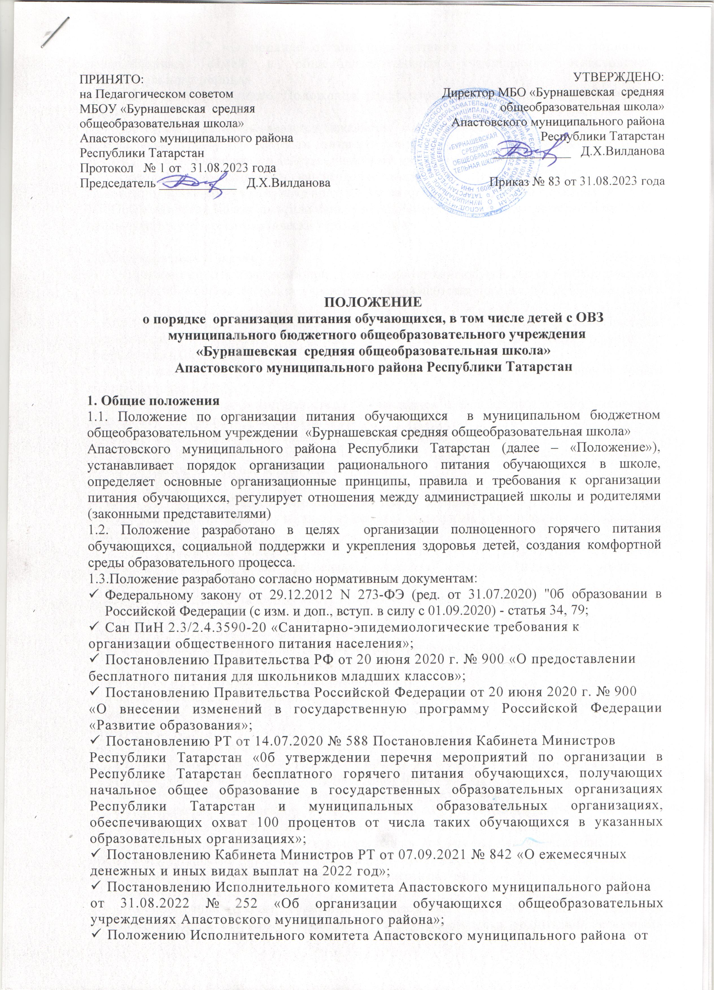

1.4. Действие настоящего Положения распространяется на всех обучающихся в школе.
1.5. Настоящее Положение является локальным нормативным актом, регламентирующим деятельность школы по вопросам питания, принимается на педагогическом совете и утверждается (либо вводится в действие) приказом директора школы.
1.6. Положение принимается на неопределенный срок. Изменения и дополнения к Положению принимаются в порядке предусмотренном п.1.5. настоящего положения.
1.7. После принятия Положения (или изменений и дополнений отдельных пунктов и разделов) предыдущая редакция автоматически утрачивает силу.

2. Основные цели и задачи
2.1. Основными целями и задачами при организации питания обучающихся в муниципальном бюджетном общеобразовательном учреждении «Бурнашевскаясредняя общеобразовательная школа»
- обеспечение учащихся питанием, соответствующим возрастным физиологическим потребностям в пищевых веществах и энергии, принципам рационального и сбалансированного питания;
- гарантированное качество и безопасность питания и пищевых продуктов, используемых для приготовления блюд;
- предупреждение (профилактика) среди обучающихся инфекционных и неинфекционных заболеваний, связанных с фактором питания;
- пропаганда принципов полноценного и здорового питания;
- социальная поддержка обучающихся из социально незащищенных, малообеспеченных и семей, попавших в трудные жизненные ситуации.

- Общие принципы организации питания обучающихся
3.1. Организация питания обучающихся является отдельным обязательным направлением деятельности Школы.
3.2. Для организации питания обучающихся используются специальные помещения (пищеблок), соответствующие требованиям санитарно-гигиенических норм и правил по следующим направлениям:
- соответствие числа посадочных мест столовой установленным нормам;
- обеспеченность технологическим оборудованием, техническое состояние которого соответствует установленным требованиям;
- наличие пищеблока, подсобных помещений для хранения продуктов;
- обеспеченность кухонной и столовой посудой, столовыми приборами в необходимом количестве и в соответствии с требованиями СанПиН;
- наличие вытяжного оборудования, его работоспособность;
- соответствие иным требованиям действующих санитарных норм и правил в Российской Федерации.
3.3. В пищеблоке постоянно должны находиться:
- журнал бракеража пищевых продуктов и продовольственного сырья;
- журнал бракеража готовой продукции, журнал здоровья;
- журнал учета температурного режима холодильного оборудования;
- копии примерного 12-дневного меню, согласованных с Роспотребнадзором;
- ежедневные меню, технологические карты на приготовляемые блюда;
- приходные документы на пищевую продукцию, документы, подтверждающие качество поступающей пищевой продукции (накладные, сертификаты соответствия, удостоверения качества, документы ветеринарно-санитарной экспертизы и др.);
- книга отзывов и предложений.
3.4 Администрация школы совместно с классными руководителями осуществляет организационную и разъяснительную работу с обучающимися и родителями (законными представителями) с целью организации горячего питания учащихся на платной или бесплатной основе.
3.5. Режим питания в школе определяется СанПиН 2.4.5.2409-08 «Санитарно-эпидемиологическими требованиями к организации питания обучающихся в общеобразовательных учреждениях, учреждениях начального и среднего профессионального образования», утвержденными постановлением Главного государственного санитарного врача Российской Федерации №45 от 23.07.2008 года.
3.6. Питание в школе организуется на основе разрабатываемого рациона питания и примерного двенадцатидневного меню, разработанного в соответствии с рекомендуемой формой составления примерного меню и пищевой ценности приготовляемых блюд (приложение №2 к СанПиН 2.4.5.2409-08), а также меню-раскладок, содержащих количественные данные о рецептуре блюд.
3.7. Примерное меню утверждается директором школы.
3.8. Обслуживание горячим питанием обучающихся осуществляется штатными сотрудниками школы, имеющими соответствующую профессиональную квалификацию, прошедшими предварительный (при поступлении на работу) и периодический медицинские осмотры в установленном порядке, имеющими личную медицинскую книжку установленного образца.
3.9. Закупка и поставка продуктов питания осуществляется в порядке, установленном Федеральным законом от 05.04.2013 года № 44-ФЗ «О контрактной системе в сфере закупок товаров, работ, услуг для обеспечения государственных и муниципальных нужд» на договорной основе как за счет средств бюджета, так и за счет средств платы родителей (законных представителей) за питание обучающихся.
3.10. На поставку питания заключаются контракты (договоры) непосредственно школой, являющимися муниципальными заказчиками. Поставщики должны иметь соответствующую материально-техническую базу, специализированные транспортные средства, квалифицированные кадры. Обеспечивать поставку продукции, соответствующей по качеству требованиям государственных стандартов и иных нормативных документов.
3.11. Гигиенические показатели пищевой ценности продовольственного сырья и пищевых продуктов, используемых в питании обучающихся, должны соответствовать СанПиН 2.4.5.2409-08.
3.12. Медико-биологическая и гигиеническая оценка рационов питания (примерных меню), разрабатываемых школьной столовой, выдача санитарно-эпидемиологических заключений о соответствии типовых рационов питания (примерных меню) санитарным правилам и возрастным нормам физиологической потребности детей и подростков в пищевых веществах и энергии, плановый контроль организации питания, контроль качества поступающего сырья и готовой продукции, реализуемых в школе, осуществляется органами Роспотребнадзора.
3.13. Директор школы является ответственным лицом за организацию и полноту охвата учащихся горячим питанием.
3.14. Приказом директора школы из числа административных или педагогических работников назначается лицо, ответственное за полноту охвата учащихся питанием и организацию питания на текущий учебный год.

Порядок организации питания обучающихся в школе

4.1. Питание в школе осуществляется согласно утвержденным натуральным нормам для двух возрастных категорий детей (от 6 лет до 11 лет и от 11 до 18 лет) с учетом времени пребывания обучающихся в образовательном учреждении. Для обучающихся 1-11 классов организуется двухразовое питание (завтрак и обед)
4.2. Ежедневные меню рационов питания согласовываются директором школы, меню с указанием сведений об объемах блюд и вывешиваются в обеденном зале.
4.3. Столовая школы осуществляет производственную деятельность в режиме односменной работы школы и шестидневной учебной недели.
4.4. Отпуск горячего питания обучающимся организуется по классам на переменах продолжительностью не менее 15 и не более 30 минут, в соответствии с режимом учебных занятий. В школе режим предоставления питания учащихся утверждается приказом директора школы.
4.5. Ответственный дежурный по школе обеспечивает сопровождение учащихся классными руководителями, педагогами в помещение столовой. Сопровождающие классные руководители, педагоги обеспечивают соблюдение режима посещения столовой, общественный порядок и содействуют работникам столовой в организации питания, контролируют личную гигиену учащихся перед едой.
4.6. Организация обслуживания учащихся горячим питанием осуществляется путем предварительного накрытия столов.
4.7. Проверку качества пищевых продуктов и продовольственного сырья, готовой продукции, соблюдение рецептур и технологических режимов осуществляет бракеражная комиссия. Состав комиссии на текущий учебный год утверждается приказом директора школы. Результаты проверок заносятся в бракеражные журналы (журнал бракеража пищевых продуктов и продовольственного сырья).

- Категории обучающихся, имеющие права на получение бесплатногопитания и перечень документов необходимых для постановки на бесплатное питание
5.1. В соответствии с нормативными документами федерального, регионального и муниципального уровней право на:
5.1.1. бесплатное питание предоставляется следующим льготным категориям обучающихся:
- обучающимся 1-4 классов одноразовое бесплатное горячее питание;
- обучающимся 1-11 классов из многодетных семей, имеющих 4 и более детей;
- обучающимсяиз семей,находящихся в социально – опасном положении;
- обучающимся 1-11 классов из малоимущих многодетных семей (состоящих в базе органов социальной защиты)
- обучающимся, относящимся к категории детей с ОВЗ (двухразовое бесплатное питание)
- обучающимся, воспитывающихся в приёмной семье;
- детям сиротам, и детям находящимся под опекой;
- детям из многодетных семей, в которых среднемесячный доход на одного члена семьи ниже величины минимального прожиточного уровня, установленного в РТ (по акту).
- детей сотрудников органов внутренних дел Российской Федерации.
- детей граждан,призванных на военную службу в соответствии с Указом Президента Российской Федерации от 21.09.2022 №647 “Об объявлении частичной мобилизации в Российской Федерации”;
5.1.2. льготное питание предоставляется следующим категориям обучающихся:
- обучающимся из многодетных семей;
- обучающимся из малоимущих в которых среднемесячный доход на одного члена семьи ниже величины минимального прожиточного уровня, установленного в РТ (по акту)
-детям из семей, имеющих одного из родителей-инвалида
-детей граждан ,призванных на военную службу в соответствии с Указом Президента Российской Федерации от 21.09.2022 №647 “Об объявлении частичной мобилизации в Российской Федерации”;
5.2. Для получения бесплатного и льготного питания обучающимся льготной категории необходимо предоставить пакет документов на основании Постановления Исполнительного комитета (заявление от родителей (законных представителей) на имя директора школы, удостоверение многодетного родителя (законного представителя), дающее право на получение мер по социальной поддержке, или справку малообеспеченного родителя, или заключение комиссии ПМПК, справку о составе семьи и т.д.)
5.3. Списки обучающихся, отнесенных к льготной категории, утверждаются приказом директора школы.
5.4. Приказом директора школы из числа работников Учреждения назначается ответственный за организацию питания обучающихся, за организацию питания обучающихся льготной категории.

6. Поступление, взимание и расходование родительской платы за питание

6.1. Стоимость питания на одного человека складывается в зависимости от цен на продукты питания для приготовления блюд согласно меню.
6.2. Плата за питание обучающихся вносится родителями (законными представителями) обучающегося наличными не позднее 25 числа каждого месяца на следующий месяц питания.
6.3. Денежные средства, собранные от родителей (законных представителей) обучающихся вносятся на внебюджетный счет образовательного учреждения, затем квитанция, подтверждающая о внесении денежных средств, передается в бухгалтерию. Поступившие в бухгалтерию наличные финансовые средства от родителей (законных представителей) в качестве платы за питание, включаются в смету учреждения и расходуются в соответствии с договорами на поставку продуктов питания на питание обучающихся.
6.4. Родительская плата взимается в полном размере во всех случаях, за исключением следующих случаев отсутствия ребенка в учреждении:
- пропуск по болезни ребенка (согласно представленной медицинской справке);
- по другим уважительным причинам (на основании предоставленных документов).
6.5. Об отсутствии ученика родители должны сообщить заблаговременно, т.е. до наступления дня отсутствия ребенка.

7. Распределение прав и обязанностей участников процесса по организации питания обучающихся
7.1. Директор школы:
-несет ответственность за организацию питания обучающихся в соответствии с нормативными правовыми и правовыми актами Российской Федерации, федеральными санитарными правилами и нормами, уставом Учреждения и настоящим Положением;
- обеспечивает принятие локальных актов;
- назначает из числа работников Учреждения ответственного за организацию питания в Учреждении;
- обеспечивает рассмотрение вопросов организации питания обучающихся на совещаниях при директоре, родительских собраниях и т.д.;
- контролирует деятельность работников пищеблока, поставщиков продуктов питания;
- осуществляет мониторинг удовлетворенности качеством школьного питания;
- контролирует качество питания.
7.2. Классные руководители:
- осуществляют в части своей компетенции мониторинг организации питания;
- предусматривают в планах воспитательной работы мероприятия, направленные
на формирование здорового образа жизни обучающихся, потребности в сбалансированном и рациональном питании, систематически выносят на обсуждение в ходе родительских собраний вопросы обеспечения полноценного питания обучающихся;
- вносят на обсуждение на совещания при директоре предложения по улучшению питания;
- осуществляют сбор платы, взимаемой с родителей (законных представителей) за питание обучающихся.
7.3.Ответственный за организацию питания в общеобразовательном учреждении (далее – ответственный):
- обеспечивает учет фактической посещаемости обучающимися столовой, ведет соответствующую ведомость (табель учета);
- контролирует сбор платы, взимаемой с родителей (законных представителей) за питание обучающихся;
- вносит предложения по улучшению организации питания.
7.4. Родители (законные представители) обучающихся:
- представляют заявление на предоставление льготного питания с приложением соответствующих подтверждающих документов в случае, если ребенок относится к льготной категории;
- своевременно вносят плату за питание ребенка;
- обязуются своевременно сообщать классному руководителю о болезни ребенка или его временном отсутствии в школе для снятия его с питания на период его фактического отсутствия, а также предупреждать классного руководителя об имеющихся у ребенка аллергических реакциях на продукты питания;
- ведут разъяснительную работу со своими детьми по привитию им навыков здорового образа жизни и правильного питания;
- вправе вносить предложения по улучшению организации питания обучающихся лично;
- вправе знакомиться с примерным сезонным и ежедневным меню, расчетами средств на организацию питания обучающихся.

8. Порядок осуществления контроля организации питания обучающихся
8.1. Для осуществления контроля за организацией питания обучающихся в Учреждении приказом директора школы создается бракеражная комиссия (далее – Комиссия).
8.2. Комиссия обеспечивает контроль за технологией приготовления пищи, качеством и проведением бракеража готовых блюд, результаты которого ежедневно заносятся в журнал бракеража готовой кулинарной продукции.
8.3. Вопросы организации питания обучающихся рассматриваются на совещании при директоре школы, на родительских собраниях не реже 1 раза в год.
8.4. Для осуществления контроля за организацией питания обучающихся в Учреждении также организуется родительский контроль за организаций горячего питания обучающихся. Свою деятельность он осуществляет на основании положения о родительском контроле организации горячего питания обучающихся в МБОУ «Бурнашевская средняя общеобразовательная школа».

